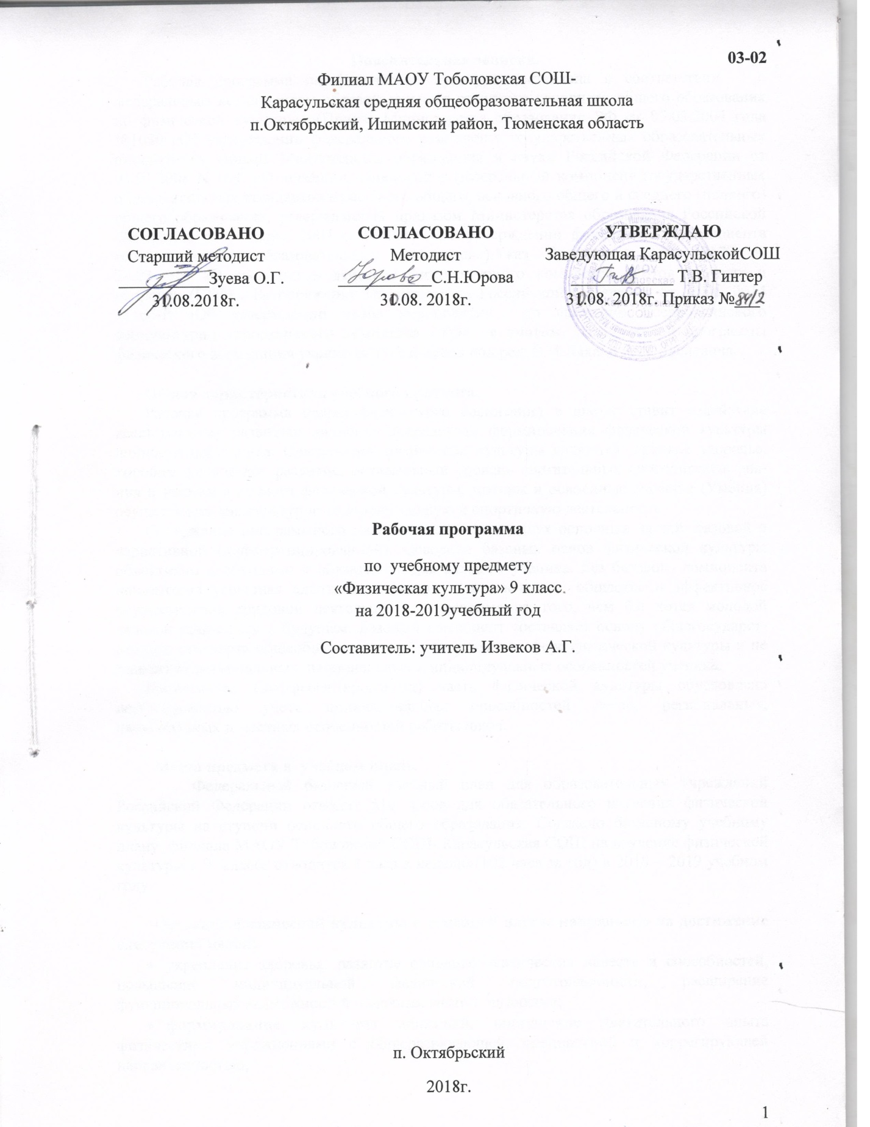

Пояснительная записка.
Рабочая программа по физической культуре составлена в соответствии с федеральным компонентом образовательного стандарта основного общего образования по физической культуре (Приказ Министерства образования РФ от 05.03.2004 года №1089 «Об утверждении федерального компонента государственных образовательных стандартов», Приказ Министерства образования и науки Российской Федерации от 03.03.2008 N 164. «О внесении изменений в федеральный компонент государственных образовательных стандартов начального общего, основного общего и среднего (полного) общего образования, утвержденный приказом Министерства образования Российской Федерации от 5 марта 2004 г. N 1089 «Об утверждении федерального компонента государственных образовательных стандартов»),Указ Президента Р.Ф. №172 от 24.03.2014 «О введении в действие физкультурного комплекса «Готов к труду и оборона» (ГТО) , Распоряжение Правительства Российской Федерации от 30.06. 2014 «1165-Р «Об утверждении плана мероприятий по введению Всерроосийского физкультурно –спортьивного комплекса ГТО» с учетом комплексной программы физического воспитания учащихся 1-11 классов под ред. В.И.Ляха и А.А. Зданевича.
Общая характеристика учебного предмета.
Рабочая программа целью физического воспитания в школе ставит содействие всестороннему развитию личности посредством формирования физической культуры личности школьника. Слагаемыми физической культуры являются: крепкое здоровье, хорошее физическое развитие, оптимальный уровень двигательных способностей, знания и навыки в области физической культуры, мотивы и освоенные способы (Умения) осуществлять физкультурно-оздоровительную и спортивную деятельность.
Содержание программного материала состоит из двух основных частей: базовой и вариативной (дифференцированной). Освоение базовых основ физической культуры объективно необходимо и обязательно для каждого ученика. Без базового компонента невозможна успешная адаптация к жизни в человеческом обществе и эффективное осуществление трудовой деятельности независимо от того, чем бы хотел молодой человек заниматься в будущем. Базовый компонент составляет основу общегосударственного стандарта общеобразовательной подготовки в сфере физической культуры и не зависит от региональных, национальных и индивидуальных особенностей ученика.
Вариативная (дифференцированная) часть физической культуры обусловлена необходимостью учета индивидуальных способностей детей, региональных, национальных и местных особенностей работы школ.

Место предмета в учебном плане.
Федеральный базисный учебный план для образовательных учреждений Российской Федерации отводит 510 часов для обязательного изучения физической культуры на ступени основного общего образования. Согласно базисному учебному плану филиала МАОУ Тоболовской СОШ- Карасульская СОШ на изучение физической культуры в 9 классе отводится 3 часа в неделю (102 часа за год) в 2018 – 2019 учебном году.

Освоение физической культуры в основной школе направлено на достижение следующих целей:
- укрепление здоровья, развитие основных физических качеств и способностей, повышение индивидуальной физической подготовленности, расширение функциональных возможностей основных систем организма;
- формирование культуры движений, обогащение двигательного опыта физическими упражнениями с общеразвивающей, специальной и коррегирующей направленностью;
- воспитание устойчивых интересов и положительного эмоционально-ценностного отношения к физкультурно-оздорови-тельной и спортивной деятельности;
- освоение знаний о ценностях физической культуры и спорта, их роли в формировании здорового образа жизни, воспитании волевых, нравственных и эстетических качеств личности;
- приобретение навыков физкультурно-оздоровительной и спортивно-оздоровительной деятельности, умений самостоятельно организовывать и проводить занятия физическими упражнениями в условиях активного отдыха и досуга.
Задачи курса:
- содействие гармоническому развитию личности, укреплению здоровья учащихся, закреплению навыков правильной осанки, профилактику плоскостопия; на содействие гармоническому развитию, выбору устойчивости к неблагоприятным условиям внешней среды, воспитание ценностных ориентации, на здоровый образ жизни;
- обучение основам базовых видов двигательных действий;
- формирование знаний о личной гигиене, режиме дня, влиянии физических упражнений на состояние здоровья, работоспособность и развитие двигательных способностей на основе систем организма;
- приобщение к самостоятельным занятиям физическими упражнениями и занятиям любимым видом спорта в свободное время;

Учебно-методический комплект утвержден приказом заведующей Карасульская СОШ №65/2 от 30.05.2018
- Комплексной программы физического воспитания учащихся 1-11 классов под ред. В.И.Ляха . 2009 г.
- Физическая культура. 5–9 классы / под ред. Г. И. Мейксона. – М.: Просвещение, 2009г.
Тематический план:

№п/п | Вид прграммы | Количество часов
 | Базовая часть | 86
1 | Спортивные игры. Волейбол | 8
2 | Гимнастика с элементами акробатики | 21
3 | Легкоатлетические упражнения | 28
4 | Лыжная подготовка | 18
5 | Упражнения в самообороне из спортивных единборств | 4
6 | Мини- футбол | 5
7 | Спортивно-оздоровительный туризм | 2
 | Вариативная часть | 16
8 | Спортивные игры ( баскетбол) | 16
 | Итого | 102

содержаниеучебного курса
основы физической культуры и
здорового образа жизни
Олимпийские игры древности и современности. Основные этапы развития физической культуры в России. Роль физической культуры и спорта в формировании здорового образа жизни человека. Оздоровительные системы физического воспитания и спортивной подготовки. Двигательные действия, физические качества, физическая нагрузка. Обучение двигательным действиям и развитие физических качеств с учетом индивидуальных особенностей развития. Контроль за физическим развитием и физической подготовленностью, техникой выполнения упражнений и режимами физической нагрузки. Правила поведения на занятиях физическими упражнениями, при проведении туристских походов. Профилактика травматизма, требования к местам проведения занятий, спортивному оборудованию, инвентарю и спортивной одежде..
Физкультурно-оздоровительная
деятельность
Индивидуальные упражнения утренней гигиенической гимнастики и специализированной зарядки. Комплексы упражнений для профилактики утомления, коррекции осанки, регулирования массы тела, формирования телосложения. Комплексы упражнений на развитие основных физических качеств – силы, быстроты, выносливости, координации (ловкости), гибкости, функциональных возможностей сердечно-сосудистой и дыхательной систем. Оздоровительная ходьба и бег. Комплексы упражнений лечебной физкультуры с учетом индивидуальных особенностей и характера заболевания. Закаливающие процедуры и простейшие приемы гигиенического массажа. Гигиенические требования и правила техники безопасности при выполнении физических упражнений.
Спортивно-оздоровительная деятельность 1
Акробатические упражнения и комбинации (кувырки, перекаты, стойки, упоры, прыжки с поворотами, перевороты).
Гимнастические упражнения и комбинации на спортивных снарядах (перекладине, брусьях, бревне): висы, упоры, махи, перемахи, повороты, передвижения, седы, стойки, наскоки, соскоки. Опорные прыжки через препятствия (гимнастический козел и конь). Лазание по канату. Преодоление гимнастической полосы препятствий.
Легкоатлетические упражнения: техника спортивной ходьбы, бега на короткие, средние и длинные дистанции, барьерного, эстафетного и кроссового бега, прыжков в длину и высоту разными способами, метаний малого мяча.
Лыжная подготовка: техника основных способов передвижения на лыжах (ходьба, бег, спуски, подъемы, торможения).
Спортивные игры: перемещения без мяча и с мячом, технические приемы и тактические действия в баскетболе, волейболе, мини-футболе.
Упражнения в самообороне из спортивных единоборств ( по выбору).

Требования к уровню подготовки обучающихся:
В результате освоения физической культуры ученик 9 класса должен
знать
- роль физической культуры и спорта в формировании здорового образа жизни, организации активного отдыха и профилактике вредных привычек;
- основные правила выполнения двигательных действий и развития физических качеств;
- правила закаливания организма и основные способы самомассажа;
- гигиенические требования и правила техники безопасности во время самостоятельных занятий физическими упражнениями;
уметь
- составлять и выполнять упражнения утренней гигиенической гимнастики и специализированной зарядки, коррегирующей гимнастики по формированию телосложения, правильной осанки, развитию физических качеств с учетом индивидуальных особенностей развития организма;
- выполнять основные гимнастические, акробатические и легкоатлетические упражнения (комбинации), технические действия в спортивных играх и единоборствах;
- регулировать физическую нагрузку;
- осуществлять самонаблюдение, самоконтроль за физическим развитием и физической подготовленностью, техникой выполнения двигательных действий;
использовать приобретенные знания и умения в практической деятельности и повседневной жизни:
- проводить самостоятельные занятия по формированию телосложения, коррекции осанки, развитию физических качеств, совершенствованию техники движений и технических приемов;
- выполнять индивидуальные комплексы коррегирующей гимнастики, лечебной физкультуры с учетом состояния здоровья и медицинских показаний;
- выполнять физические упражнения и заниматься спортом в условиях активного отдыха и досуга;
демонстрировать
Физические способности | Физические  упражнения | мальчики | девочки
Скоростные | Бег 60 м с высокого старта с опорой на руку, с | 10.6 | 10,8
Силовые | Подтягивание на перекладине  Прыжок в длину с места | 4  175 см. | 10  160см.
Вынослиность | Кроссовый бег 1500 м.  Передвижение на лыжах 1км | 9мин 20с  7мин 00с | 9мин 40 с  7мин 30 с.
Координации | Челночный бег 3х 10 м. | 8.8-9.4 с. | 9.2-9.7 с.

Общие умения и навыки, результаты обучения.
В циклических и ациклических локомоциях: с максимальной скоростью пробегать 60 м из положения низкого старта; в ранномерном темпе бегать до 20 мин (мальчики) и до 15 мин (девочки); после быстрого разбега с 9—13 шагов совершать прыжок в длину; выполнять с 9—13 шагов разбега прыжок в высоту способом «перешагивание».
В метаниях на дальность и на меткость: метать малый мяч и мяч 150 г с места и с разбега (10—12 м) с использованием четьгрехшажного варианта бросковых шагов с соблюдением ритма; метать малый мяч и мяч 150 г с места и с трех шагов разбега в горизонтальную и вертикальную цели с 10—15 м, метать малый мяч и мяч 150 г с места по медленно и быстро движущейся цели с 10—12 м.
В гимнастическах и акробатическах упражнениях: выполнять комбинацию из четырех элементов на перекладине (мальчики) и на разновысоких брусьях (девочки); опорные прыжки через козла в длину (мальчики) и в ширину (девочки); комбинацию движений с одним из предметов (мяч, палка, скакалка, обруч), состоящую из шести элементов, или комбинацию, состоящую из шести гимнастических элементов; выполнять акробатическую комбинацию из четырех элементов, включающую кувырки вперед и назад, стойку на голове и руках, длинный кувырок (мальчики), кувырок вперед и назад в полушпагат, мост и поворот в упор стоя на одном колене (девочки).
В спортивных играх: играть в одну из спортивных игр (по упрощенным правилам).
Физическая подготовленность: должна соответствовать, как минимум, среднему уровню показателей развития основных физических способностей (табл. 8), с учетом региональных условий и индивидуальных возможностей учащихся.
Способы фазкультурно-оздоровательной деятельности: самостоятельно выполнять упражнения на развитие быстроты, координации, выносливости, силы, гибкости; соблюдать правила самоконтроля и безопасности во время выполнения упражнений.
Способы спортивной деятельности: участвовать в соревновании по легкоатлетическому четырехборью: бег 60 м, прыжок в длину или в высоту с разбега, метание, бег на выносливость; участвовать в соревнованиях по одному из видов спорта.
Правила поведения на занятиях физическими упражнениями: соблюдать нормы поведения в коллективе, правила безопасности, гигиену занятий и личную гигиену; помогать друг другу и учителю; поддерживать товарищей, имеющих недостаточную физическую подготовленность; проявлять активность, самостоятельность, выдержку и самообладание.

Список дополнительной литературы.
- На основе баскетбола А. Н. Каинов. - Волгоград : ВГАФК, 2003. - 68 с.
- Настольная книга учителя физической культуры / авт.-сост. Г. И. Погадаев ; под ред. Л. Б. Кофмана. М. : Физкультура и спорт, 1998. - 496 с.
- Настольная книга учителя физической культуры : справ.-метод, пособие / сост. Б. И. Мишин. М. : ООО «Изд-во ACT» ; ООО «Изд-во Астрель», 2003. - 526 с.

Уровень физической подготовленности учащихся 11-15 лет
№  п/п | Физические  способности | Контрольное  упражнение  (теcт) | Возраст  лет | Уровень
 |  |  |  | Мальчики |  |  | девочки
 |  |  |  | Низкий | Средний | Высокий | Низкий | Средний | Высокий
1 | Скоростные | Бег 30 м, c | 11  12  13  14  15 | 6,3 и выше  6,0  5,9  5,8  5,5 | 6,1—5,5  5,8—5,4  5,6—5,2  5,5—5,1  5,3—4,9 | 5,0 и ниже  4,9  4,8  4,7  4,5 | 6,4 и выше  6,3  6,2  6,1  6,0 | 6,3—5,7  6,2—5,5  6,0—5,4  5,9—5,4  5,8—5,3 | 5,1 и ниже  5,0  5,0  4,9  4,9
2 | Координационные | Челночный бег  3x10 м, с | 11  12  13  14  15 | 9,7 и выше  9,3  9,3  9,0  8,6 | 9,3—8,8  9,0—8,6  9,0—8,6  8,7—8,3  8,4—8,0 | 8,5 и ниже  8,3  8,3  8,0  7,7 | 10,1 и выше  10,0  10,0  9,9  9,7 | 9,7—9,3  9,6—9,1  9,5—9,0  9,4—9,0  9,3—8,8 | 8,9 и ниже  8,8  8,7  8,6  8,5
3 | Скоростно-силовые | Прыжок в длину с места, см | 11  12  13  14  15 | 140 и ниже  145  150  160  175 | 160—180  165—180  170—190  180—195  190—205 | 195 и выше  200  205  210  220 | 130 и ниже  135  140  145  155 | 150—175  155—175  160—180  160—180  165—185 | 185 и выше  190  200  200  205
4 | Выносливость | 6-минутный бег, м | 11  12  13  14  15 | 900 и менее  950  1000  1050  1100 | 1000—1100  1100—1200  1150—1250  1200—1300  1250—1350 | 1300 и выше  1350  1400  1450  1500 | 700 и ниже  750  800  850  900 | 850—1000  900—1050  950—1100  1000—1150  1050—1200 | 1100 и выше  1150  1200  1250  1300
5 | Гибкость | Наклон  вперед из  положения  сидя, см | 11  12  13  14  15 | 2 и ниже  2  2  3  4 | 6—8  6—8  5—7  7—9  8—10 | 10 и выше  10  9  11  12 | 4 и ниже  5  6  7  7 | 8—10  9—11  10—12  12—14  12—14 | 15 и выше  16  18  20  20
6 | Силовые | Подтягивание:  на высокой перекладине из виса, кол-во раз (мальчики) | 11  12  13  14  15 | 1  1  1  2  3 | 4—5  4—6  5—6  6—7  7—8 | 6 и выше  7  8  9  10
6 | Силовые | на низкой перекладине из виса лежа, кол-во раз (девочки) | 11  12  13  14  15 |  |  |  | 4 и ниже  4  5  5.  5 | 10—14  11—15  12—15  13—15  12—13 | 19 и выше  20  19  17  16

С учетом состояния здоровья, уровня физического развития, физической подготовленности, медицинских показаний и климатических условий региона.
Курсивом в тексте выделен материал, который подлежит изучению, но не включается в Требования к уровню подготовки выпускников.

